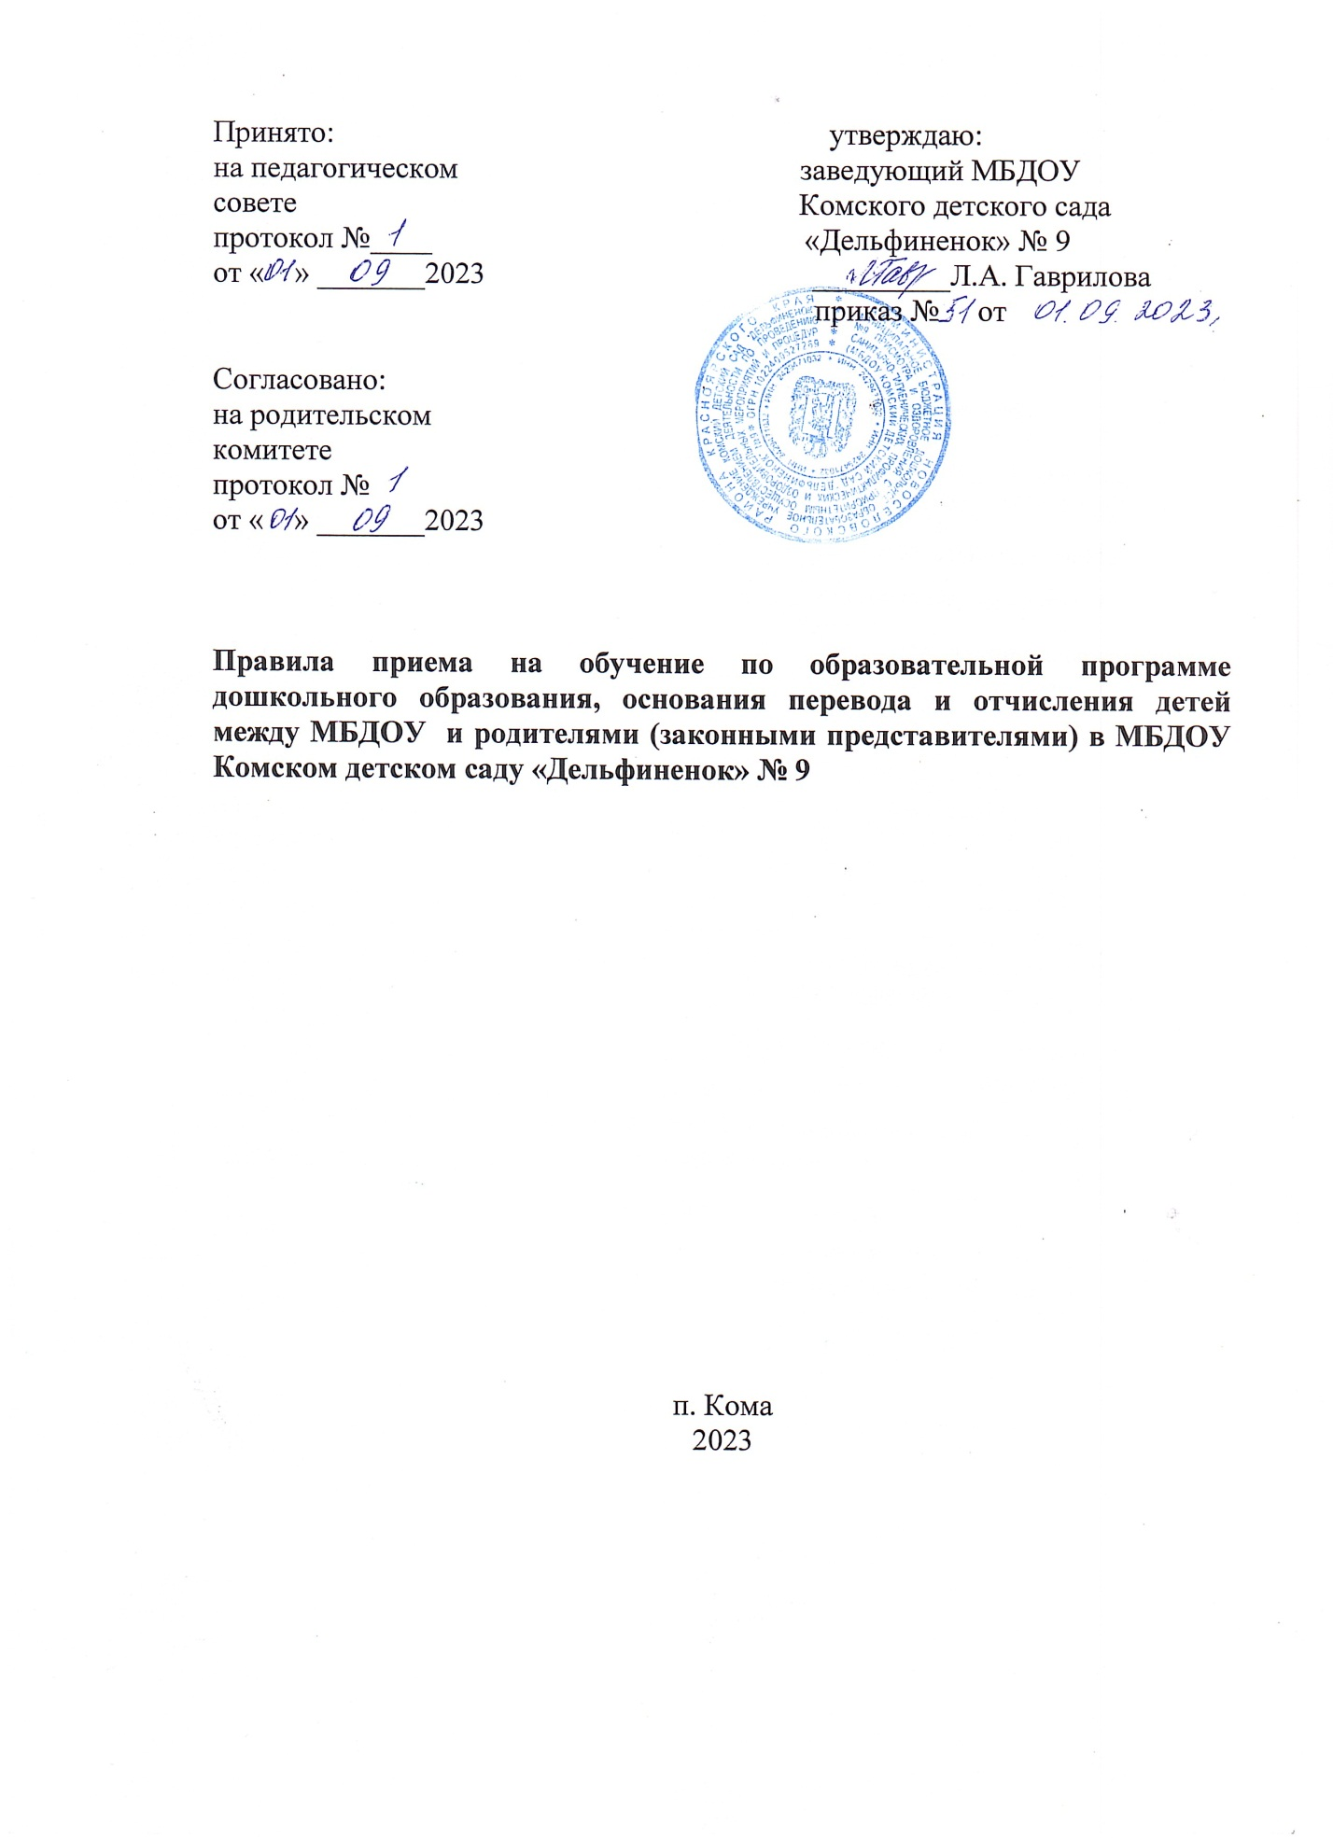

**1. Общие положения**

1. Настоящие правила приема на обучение по образовательным программам дошкольного образования МДБОУ Комского детского сада «Дельфиненок» № 9 (далее Правила) разработаны в соответствии с:

- Федеральным законом от 29.12.2012 г. №273-ФЗ «Об образовании в Российской Федерации»;

- Приказом Министерства просвещения РФ от 15 мая 2020 г. №236 «Об утверждении Порядка приема на обучение по образовательным программам дошкольного образования».

2. Прием детей в МДБОУ Комский детский сад «Дельфиненок» № 9 (далее образовательная организация) осуществляется в соответствии с действующим законодательством и настоящими правилами.

3. Прием иностранных граждан и лиц без гражданства, в том числе из числа соотечественников за рубежом, беженцев и вынужденных переселенцев, за счет средств бюджетных ассигнований осуществляется в соответствии с международными договорами РФ в порядке, предусмотренном законодательством РФ и настоящими правилами.

4. В образовательную организацию принимаются все граждане, имеющие право на получение дошкольного образования и проживающие на территории, закрепленной за образовательной организацией.

**2. Прием детей в ДОО**

1. Прием в образовательную организацию осуществляет заведующий детским садом.

2. Право преимущественного приема имеют дети, проживающие в одной семье и имеющие общее место жительства, в том случае, если в образовательной организации обучаются их братья и (или) сестры.

3. В приеме в образовательную организацию может быть отказано только по причине отсутствия в ней свободных мест.

4. Прием в образовательную организацию осуществляется в течение всего календарного года при наличии свободных мест.

5. Прием в образовательную организацию осуществляется по направлению отдела образования администрации Новоселовского района.

6. Прием осуществляется на основании заявления родителя (законного представителя). Заявление о приеме предоставляется в образовательную организацию на бумажном носителе и (или) в электронной форме через единый портал государственных и муниципальных услуг (функций) и (или) региональные порталы государственных и муниципальных услуг (функций).

В заявление для приема ребенка в образовательную организацию указываются следующие сведения:

- фамилия, имя, отчество (последнее – при наличии);

- дата рождения ребенка;

- реквизиты свидетельства о рождении ребенка и (или) реквизиты записи акта о рождении ребенка;

- адрес места жительства (места пребывания, места фактического проживания) ребенка;

- фамилия, имя, отчество (последнее – при наличии) родителей (законных представителей) ребенка;

- реквизиты документа, удостоверяющего личность родителя (законного представителя) ребенка;

- реквизиты документа, подтверждающего установление опеки (при наличии);

- адрес электронной почты, номер телефона (при наличии) родителей (законных представителей) ребенка;

- о выборе языка образования, родного языка из числа языков народов Российской Федерации, в том числе русского языка как родного языка;

- о потребности в обучении ребенка по адаптированной образовательной программе дошкольного образования и (или) в создании специальных условий для организации обучения и воспитания ребенка-инвалида в соответствии с индивидуальной программой реабилитации инвалида (при наличии);

- о направленности дошкольной группы;

- о необходимом режиме пребывания ребенка;

- о желаемой дате приема на обучение.

В заявление о приеме ребенка в образовательную организацию фиксируется и заверяется подписью факт ознакомления родителей (законных представителей) ребенка, в том числе через официальный сайт образовательной организации, со следующими документами:

- Уставом;

- Лицензией на осуществление образовательной деятельности;

- основной образовательной программой МДБОУ Комского детского сада «Дельфиненок» № 9 и другими документами, регламентирующими организацию и осуществление образовательной деятельности;

- положением о закреплении территорий за образовательными организациями;

- положением об обработке персональных данных в МДБОУ Комском детском саду «Дельфиненок» № 9;

- правами и обязанностями воспитанников.

7. Для приема в образовательную организацию родители (законные представители) предъявляют следующие документы:

- документ, удостоверяющий личность родителя (законного представителя) ребенка, для иностранного гражданина или лица без гражданства в Российской Федерации документ, удостоверяющий личность;

- свидетельство о рождении ребенка или для иностранных граждан и лиц без гражданства – документ(-ы), удостоверяющий(ие) личность ребенка и подтверждающий(е) законность представления прав ребенка или выписку из Единого государственного реестра записей актов гражданского состояния, содержащую реквизиты записи акта о рождении ребенка;

- документ, подтверждающий установление опеки (при необходимости);

- свидетельство о регистрации ребенка по месту жительства или по месту пребывания на закрепленной территории или документ, содержащий сведения о месте пребывания, месте фактического проживания ребенка;

- документ психолого-медико-педагогической комиссии (при необходимости);

- документ, подтверждающий потребность в обучении в группе оздоровительной направленности (при необходимости);

- медицинское заключение.

Родители (законные представители) ребенка, являющиеся иностранными гражданами или лицами без гражданства, дополнительно предъявляют документ, подтверждающий право заявителя на пребывание в Российской Федерации.

Иностранные граждане и лица без гражданства все документы представляют на русском языке или вместе с заверенным переводом на русский язык.

8. Заявление о приеме в образовательную организацию и копии документов, предъявляемых при приеме, регистрируются заведующим, ответственным за прием документов, в журнале приема заявлений о приеме в образовательную организацию и хранятся в личном деле ребенка. Личное дело оформляется на каждого ребенка, зачисленного в образовательную организацию.

После регистрации заявления родителю (законному представителю) ребенка выдается документ, заверенный подписью заведующего, содержащий индивидуальный номер заявления и перечень представленных при приеме документов.

Ребенок, родители (законные представители) которого не представили необходимые для приема документы остается на учете и направляется в образовательную организацию после подтверждения родителем (законным представителем) нуждаемости в предоставлении места.

Дети с ограниченными возможностями здоровья принимаются на обучение по адаптированной образовательной программе дошкольного образования только с согласия родителей (законных представителей) ребенка и на основании рекомендаций психолого-медико-педагогической комиссии.

9. После приема документов, указанных в пункте 7 настоящих правил, образовательная организация заключает договор об образовании по образовательным программам дошкольного образования (далее договор) с родителями (законными представителями) ребенка.

10. В течение трех рабочих дней после заключения договора заведующий издает приказ о зачислении ребенка в образовательную организацию. Приказ о зачислении в трехдневный срок размещается на информационном стенде образовательной организации и на официальном сайте образовательной организации в сети Интернет (реквизиты приказа, наименование возрастной группы, число детей, зачисленных в указанную возрастную группу).

**3. Порядок перевода ребенка в образовательной организации.**

1. Перевод детей в образовательной организации осуществляется:

- по истечении учебного года на следующую возрастную ступень освоения образовательной программы дошкольного образования на основании приказа заведующего, изданного не позднее 31 августа каждого года;

- по инициативе родителей (законных представителей) на основании личного заявления родителей (законных представителей) и приказа заведующего при наличии свободных мест в желаемой группе.

2. Прием детей на обучение по образовательным программам дошкольного образования в порядке перевода из другой организации осуществляется в порядке и на условиях, установленных законодательством.

**4. Отчисление воспитанников из образовательной организации.**

1. Образовательные отношения прекращаются в связи с отчислением воспитанника из образовательной организации, в следующих случаях:

- окончание получения ребенком дошкольного образования, предоставление образовательной услуги в полном объеме.

- по инициативе родителей (законных представителей) воспитанника.

2. Отчисление из образовательной организации осуществляется по личному заявлению родителя (законного представителя) ребенка.

3. Заведующий издает приказ об отчислении ребенка из образовательной организации в течение трех рабочих дней после написания заявления.

4. Личное дело воспитанника выдается на руки родителям (законным представителям) вместе с медицинским заключением.

**5. Заключительные положения**

1. Настоящие Правила действуют до принятия новых.

2. Изменения в Правила могут вноситься образовательной организацией в соответствии с действующим законодательством и Уставом, с учетом мнения родительского комитета.